HW02.R

Usuario

2024-08-27

#1847495  
#Alejandra Elizondo Trejo  
#27/08/24  
#HW02  
  
#Importar la base de datos a R en un objeto llamado conjunto  
getwd()

## [1] "C:/Repositorios/Met_Est_2024/Tareas"

conjunto<- read.csv("C:/Repositorios/Met_Est_2024/Tareas/DATOS_HW02.csv")  
  
#SELECCIÓN DE DATOS  
  
#calcular media de altura  
mean(conjunto$Altura)

## [1] 14.6486

#Aplicar funcion subset para variable Altura  
  
#datos iguales o menores a la media en un objeto que se llame H.media  
H.media<- which(conjunto$Altura<= 14.6486)  
  
#datos menores a 16.5m en un objeto que se llame H.16  
H.16 <- which(conjunto$Altura< 16.5)  
  
#Aplicar funcion subset para variable Vecinos  
#arboles que tenagn un numero de vecinos iguales o menores a 3  
"Vecinos-3" <- which(conjunto$Vecinos<= 3)  
#arboles que tengan un numero d evecinos mayores a 4  
"Vecinos-4" <- which(conjunto$Vecinos> 4)  
  
#Aplicar funcion subset para variable Diametro  
#calcular media de Diametro  
mean(conjunto$Diametro)

## [1] 15.794

#Diametros menores a la media  
"DBH-media" <- which(conjunto$Diametro< 15.794)  
#Diametros mayores a 16  
"DBH-16" <- which(conjunto$Vecinos> 16)  
  
#Aplicar funcion subset para variable Especie  
#Incluir la especie Cedro rojo  
#Comentario: no sé cual de todas las letras (F,C,H) es la especie  
#Incluir la especie Tsuga heterófolia y Doughlasia verde  
#Comentario: no sé cual de todas las letras (F,C,H) es la especie  
  
#Determinar cuantas observaciones son menores o iguales a 16.9cm de diametro  
sum(conjunto$Diametro <= 16.9)

## [1] 31

#Determinar cuantas observaciones son mayores a 18.5m de altura  
sum(conjunto$Altura >18.5)

## [1] 3

#VISUALIZACIÓN DE DATOS  
#generar con la hist hostogramas  
  
#Altura  
hist(conjunto$Altura)

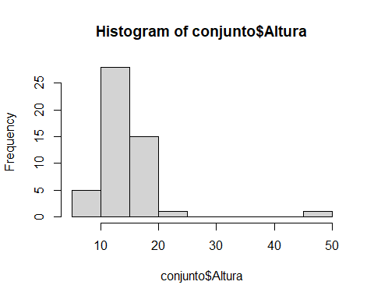

#H.media  
hist(H.media)

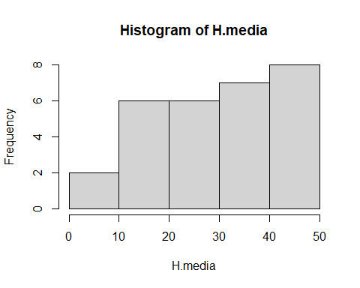

#H.16  
hist(H.16)

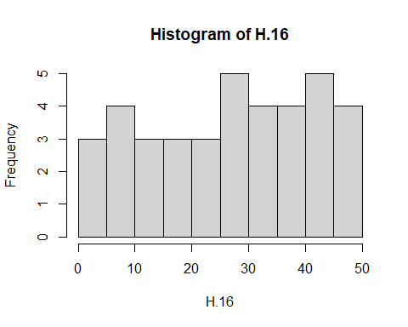

#Vecinos  
#para convertir a numerico  
conjunto$Vecinos <- as.numeric(as.character(conjunto$Vecinos))

## Warning: NAs introducidos por coerción

hist(conjunto$Vecinos)

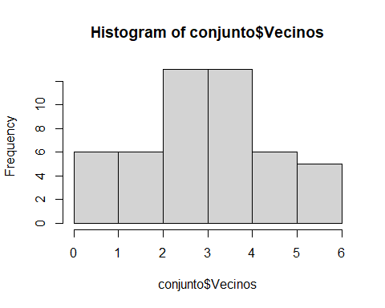

#Vecinos-3  
hist(`Vecinos-3`)

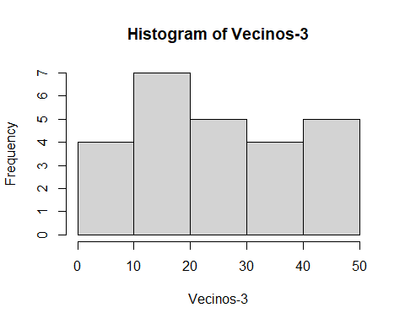

#Vecinos-4  
hist(`Vecinos-4`)

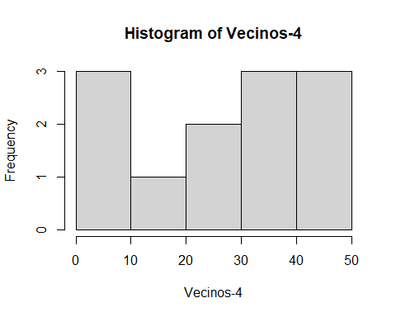

#Diamtero  
hist(conjunto$Diametro)

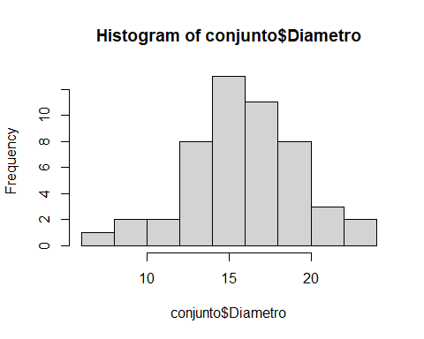

#DBH-media  
hist(`DBH-media`)

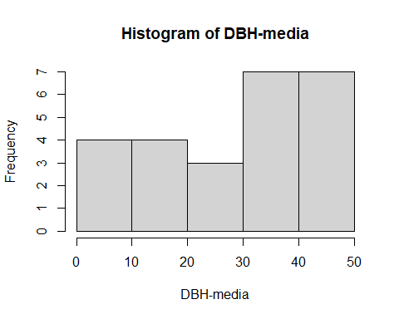

#DBH-16  
hist(`DBH-16`)

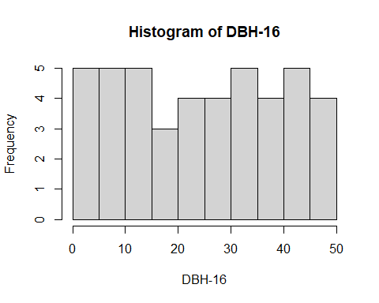

#ESTADISTICAS BÁSICAS  
#Altura  
mean(conjunto$Altura)

## [1] 14.6486

#H.media  
mean(H.media)

## [1] 29.86207

#H.16  
mean(H.16)

## [1] 27.26316

#Vecinos  
#para convertir a numerico  
conjunto$Vecinos <- as.numeric(as.character(conjunto$Vecinos))  
mean(conjunto$Vecinos)

## [1] NA

#Vecinos-3  
mean(`Vecinos-3`)

## [1] 25.36

#Vecinos-4  
mean(`Vecinos-4`)

## [1] 27.16667

#Diamtero  
mean(conjunto$Diametro)

## [1] 15.794

#DBH-media  
mean(`DBH-media`)

## [1] 28.16

#DBH-16  
mean(`DBH-16`)

## [1] 25.04545